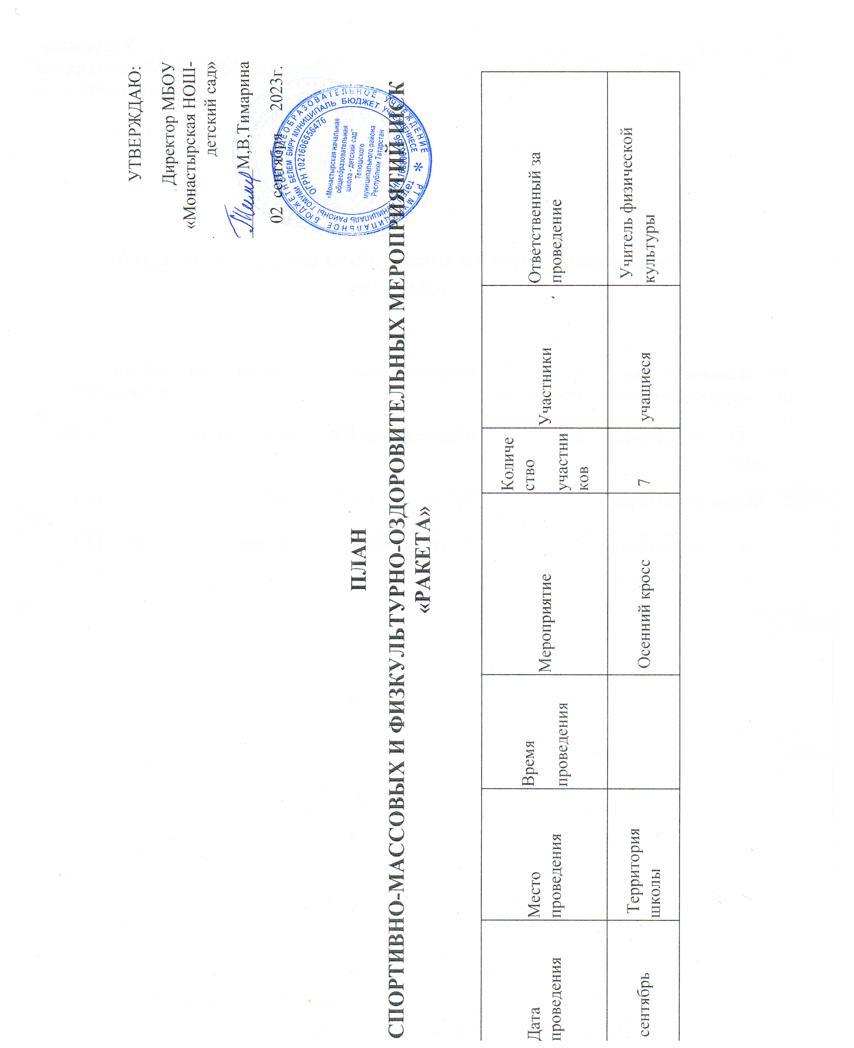
2. | октябрь | щкола |  | «Папа и я-спортивные друзья» | 7 | учащиеся,  родители | Учитель физической культуры
3. | ноябрь | школа |  | «Движение - жизнь, когда по правилам (ПДД) | 3 | учащиеся | Учитель физической культуры
4. | январь | Территория школы |  | День здоровья | 16 | Учащиеся,  родители | Учитель физической культуры
5. | февраль | школа |  | Игра по станциям “А ну-ка, мальчики” посвященная Дню защитника Отечества” | 6 | Учащиеся | Учитель физической культуры
6. | апрель | школа |  | Выставка рисунков “Здоровье-это здорово” | 6 | учащиеся | Учитель ИЗО
7. | май | Территория школы |  | Верста Победы(весенний кросс) | 16 | Учащиеся,  родители | Учитель физической культуры

